《本課程由「南華體育會」與「香港西方舞總會」合辦》
「拉丁莎莎健體舞」是一種帶氧運動，莎莎舞(Salsa)屬於拉丁舞的一種，它具有輕鬆、熱情、隨意，屬於休閒、娛樂及健身的舞蹈。此課程無須舞伴，內容包括熱身伸展運動，拉丁舞蹈技巧及拉丁舞之舞步組合等。舞步動作的特點是結合倫巴、恰恰及森巴等舞步。該舞須要全身運動，除了提升身體靈活度，並達到強化心肺功能，臀部的韻律擺動和旋轉的優美舞姿，更可加強修飾臀部和腿部曲線。此外，長期練習伸展運動，不但可以增強關節骨質密度，還可以預防骨質疏鬆。學員在輕快活潑，熱情有勁的拉丁音樂中，放鬆身心，隨著節拍起舞。

班 別 | 上 課 時 間 | 堂 數 | 學 費
初中班 | 逢星期三，上午11時至12時30分 | 8堂 | $560  (開課7天前報名，可享有優惠價$520/8堂)
初中班 | 逢星期五，上午10時30分至12時正 | 8堂 | $560  (開課7天前報名，可享有優惠價$520/8堂)
初中班 | 逢星期日，上午10時至11時30分 | 8堂 | $560  (開課7天前報名，可享有優惠價$520/8堂)

開課日期：請致電：25775367或 25776932 (南華體育會查詢)
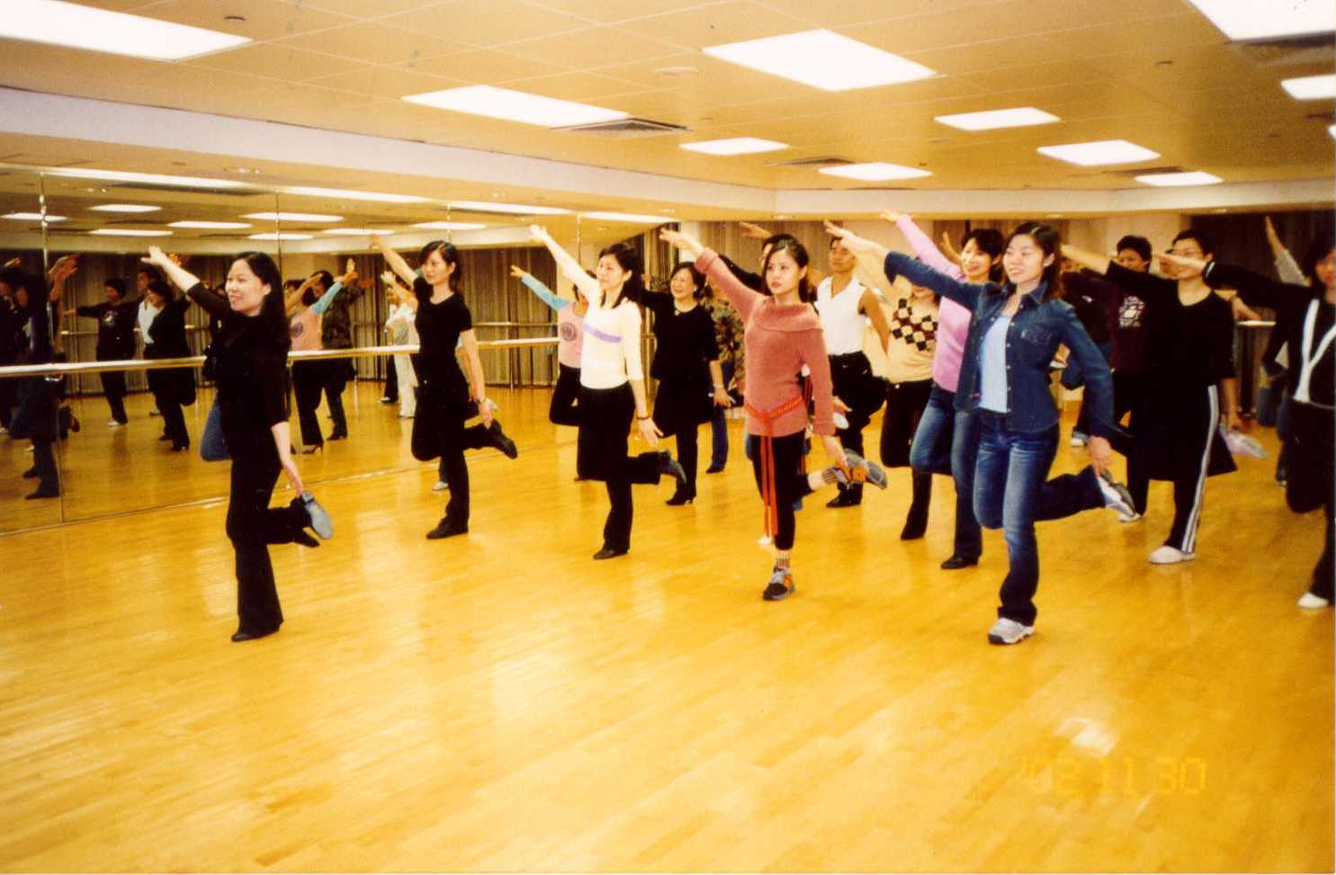
報名地點 : 南華體育會體育大樓3樓綜合體育館
導 師 : 彭玉玲小姐
師 資 : 香港西方舞總會主席及考試官(Chairman of HKWDC.)
英國皇家舞蹈教師協會會士(Licentiate of ISTD. )
英國職業舞蹈教師聯會會士(Licentiate of UKA.)
課程內容 : 教授熱身伸展操及拉丁莎莎健康舞(無須舞伴),
促進血液循環, 增強心肺功能及體適能.
備 註 : 學員必須自備跳舞鞋上課.

